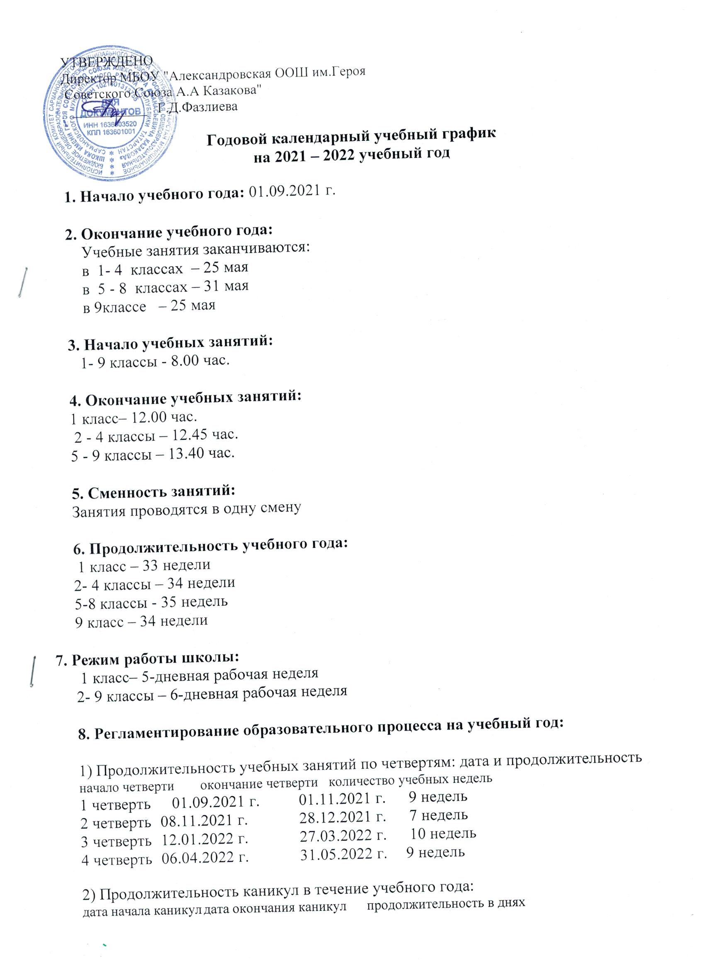Осенние 01.11.2021 г. 07.11.2021 г. 7 дней
Зимние 29.12.2021 г. 11.01.2022г. 14 дней
Весенние 28.03.2022 г. 05.04.2022 г. 9 дней
Летние 01.06.2022г. 31.08.2022 г. 92 дня
Для обучающихся 1 класса устанавливаются дополнительные недельные каникулы: с 07.02.2022 г. по 13.02.2022 г. (7 дней).

9. Продолжительность уроков:

1 класс – 1 четверть -3 урока по 35 минут
2 четверть - 4 урока по 35 минут
3,4 четверти - 4-5 уроков по 40 минут
Динамическая пауза после 2 урока – 40 минут
2- 9 классы – 45 минут

10. Продолжительность перемен:

1 класс2- 9 классы
1 перемена 10 минут10 минут
2 перемена 40 минут 10 минут
3 перемена 10 минут 20 минут
4 перемена 10 минут 20 минут
5 перемена 10 минут

11. Время обеда в столовой:

1 - 4 классы - 10.35 - 10.55
5 - 9 классы - 11.40 - 12.00

12. Расписание звонков:
1 класс 2- 9 классы
1 урок 8.00 - 8.35 8.00 - 08.45
2 урок 8.45- 9.20 9.00- 09.45
3 урок 9.40 -10.15 10.05 - 10.50
4 урок 10.25 -11.00 11.10 - 11.55
5 урок 11.10 - 11.45 12.05-12.50
6 урок 13.00 - 13.45

